

APRECIACIÓN DE LAS ARTES
Laboratorio Extraordinarios

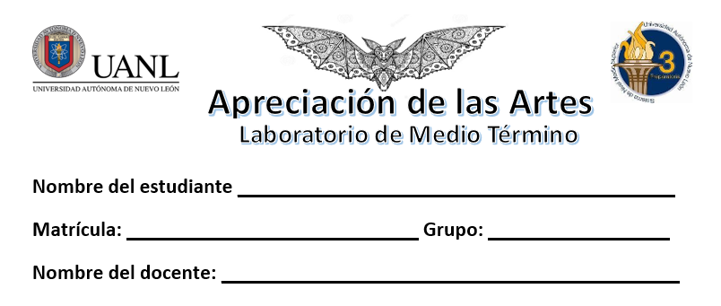

Coordinadora: Mayra Lissett Mejía Pedraza
Etapa 1 introducción a las Artes
I.- Instrucciones: contesta correctamente las siguientes preguntas, y estúdialas para el examen. (Utilizando tu libro de texto)

1.- Define la disciplina de “Apreciación de las Artes”
R= _____________________________________________________________________________ _________________________________________________________________________.

Antigua | Contemporánea | Prehistoria | Moderna | Renacimiento | Media

2.- Completa el siguiente párrafo, con las épocas correctas que se encuentran en el recuadro anterior.
La _________________ tuvo una función mágico-ritual. La Edad _______________ permitió imitar a la naturaleza y tuvo por primera vez una intención meramente estética par a establecer lo bello. En la Edad ____________ y hasta el inicio del __________________ sirvió para difundir la fe religiosa surge el concepto de “artista” separándolo del “artesano”. En la Edad _____________, surgen como disciplina la estética moderna, la historia del arte y la crítica de arte. En la _______________________, en el siglo XX, se crea un arte de ruptura y rebelión social, resultado de las secuelas de las guerras en todo el mundo, La _______________ es una obra del artista Marcel Duchamp en 1917.

3.- ¿Que significaba cuando pintaban la imagen de un “bisonte acostado”, en la época del arte rupestre?:
R= __ _________ __.

4.- ¿A que se denomina Arte?
_____________________________________________________________________________________________________________________________________________________________________________________________________________________________________________

5. ¿Cómo se define la cultura?
________________________________________________________________________________________________________________________________________________________________________________________________________________________________________________

6.- Define la palabra estética, según los griegos Platón y Aristóteles
______________________________________________________________________________________________________________________________________________________________________________________________________________________________________________

7.- Función del arte que tiene como propósito transmitir ideas y mensajes de forma sensible y establece una conexión entre el emisor (artista), el mensaje (pensamientos y emociones a través de la obra) y el receptor (contemplador de la obra).
R= ___________________________________________

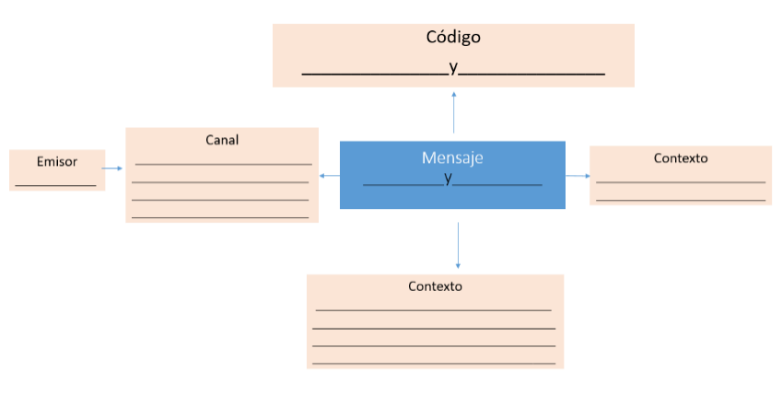
8.- Completa el siguiente esquema de los elementos que intervienen en la función comunicativa con respecto al arte:

9.- Es la función del arte donde el propósito de la obra es conmover, producir belleza. Despertar sentimientos y emociones agradables a los sentidos.
R= ___ ________ __.

10.- Menciona al menos 3 propósitos que transmite una obra de arte por medio de la función social
- .
- .
- .

11.- ¿En qué consiste la función simbólica?
R=_____________________________________________________________________________________________________________________________________________________________________________________________________________________________________________

Etapa 2 Apreciación artística
II.- Instrucciones: Contesta lo siguiente. (Utilizando tu libro de texto).

13.- Describe cada uno de los niveles que existen para la apreciación de una obra
R= Primer nivel: Sensibilidad artística: _________________________________________________________________________________________________________________________________________________________________________________________________________________________________________
Segundo nivel: Argumentativo ________________________________________________________________________________________________________________________________________________________________________________________________________________________________________________
Tercer nivel: Técnico: ________________________________________________________________________________________________________________________________________________________________________________________________________________________________________________

14.- Es uno de los procesos cognitivos, el más básico que existe, porque supone registrar información mediante los cinco sentidos, (gusto, tacto, vista, olfato y oído) sin necesidad de tener algún conocimiento previo.
R=_________________________________________.

15.- Es un proceso cognitivo básico fundamental porque permite al cerebro interpretar las sensaciones que recibe a través de los sentidos para formar una impresión inconsciente o consciente de la realidad física de su entorno.
R=__________________________________________.

16.- Completa el siguiente recuadro con lo que se pide.
Otras Leyes particulares de la Gestalt | Definición | Ejemplo
Ley de memoria
Ley de simetría
Ley de invariancia topológica

17.- Las obras de arte provocan ciertas cualidades en el espectador: emociones y sensaciones. Cuál es el termino técnico que se les conoce a estas cualidades, que nos permite valorarlas y apreciarlas de acuerdo con nuestro bagaje cultural, experiencias previas y juicio estético.
R= __________________________________________.

18.- . ¿Cuáles son las características que engloba la categoría de lo bello? (Escribe mínimo seis características)
R= ________________________________________________________________________________________________________________________________________________________________________________________________________________________________________________

19.- Es la categoría estética que encierra las cosas que en sentido figurado son excelsas, eminentes, de elevación extraordinaria a cosas morales o intelectuales.
R= ___ ________ __.

20.-Menciona dos ejemplos de obras que se encuentran en el libro, de la categoría de lo grotesco: que designa lo que es fantástico, extraño, ridículo, extravagante, irregular, antinatural, grotesco y de mal gusto. Agrega una breve descripción o ficha técnica de cada una de ellas.
R= ________________________________________________________________________________________________________________________________________________________________________________________________________________________________________________________________________________________________________________________________.

18.- Completa los elementos de apreciación artística que corresponda a cada una de las siguientes definiciones.
___ ________ __: Es quién con su personalidad, intención y creatividad realiza la obra. Son personas altamente creativas y sensibles que tienen un conocimiento especializado en una o varias áreas artísticas.
___ ________ __: Es la persona especializada en analizar, interpretar y hacer una evaluación del arte, con cualidades para argumentar y debatir.
___ ________ __: Es un agente intermediario entre el arte y el espectador en disciplinas donde la obra debe de ser ejecutada por alguien externo al autor mismo.
_____________________: Es el resultado del trabajo, la sensibilidad y la imaginación del artista
19.- Es considerado el artista más influyente del siglo XX, se adelantó al arte conceptual, elevó el objeto cotidiano a categoría de arte y cambio radicalmente la idea de la belleza. Algunas de sus obras son: Rueda de bicicleta, Portabotellas y La fuente.
R= ________________________________________
Etapa 3 Clasificación del Arte
III.-Instrucciones: Contesta lo siguiente. (Utilizando tu libro de texto).
20.- Nombre de la obra, pieza de Arte Popular, realizada por la alfarera mexicana Juana Gómez Ramírez, quien se conoce como la mujer del jaguar y una de las grandes maestras mexicanas. Esta obra representa el poder, fuerza y el inframundo desde la época prehispánica hasta la actualidad.
R= __________________________.

21.- En la época del renacimiento, se creó una división entre estos dos términos. Menciona cuales son: R= ________________________ y ____________________.

22.- Es uno de los factores que también propició la división de la obra de arte y la artesanía, que construyó una imagen distinta y moderna de los artistas y del arte, a la del artesano
R= _____________________________________________________________________

23.- Es un producto cultural único y distinto de los demás realizado por un artesano con técnicas tradicionales de patrimonio comunitario y por lo general de forma manual.
R=___________________________.

24.- Completa la clasificación del arte popular al que se refiere en cada una de las líneas:
El arte popular _____________________________ retomo todas las características y funciones de las artesanías.
El arte popular ____________________ tiene un papel muy importante en la conformación y expresión de la identidad cultural.
25.-Término que se utiliza, para referirse a las siete principales Artes y al buen uso de la técnica. Se empleó por primera vez en 1746.
R= ____ .
26.- La Pintura es una de las expresiones artísticas más antiguas y una de las siete Bellas Artes tradicionales. En su práctica se utilizan pigmentos mezclados con otras sustancias aglutinantes orgánicas o sintéticas. Completa la información que falta en cada uno de los géneros de este tipo de arte:
- ___ ________ __: Es una obra religiosa, de hechos célebres o alegórica con mensaje moral
- Retrato: __________________________________________________________________________________________________________________________________________________
- ___ ________ __: También llamada pintura costumbrista, se refiere a imágenes que retratan escenas ordinarias de la vida cotidiana y contemporánea del pintor.
- Pintura de paisaje: ____________________________________________________________________________________________________________________________________________________
- ___ ________ __: Conocido como naturaleza muerta, representa animales, flores y otros objetos, que pueden ser naturales o hechos por el ser humano en un espacio determinado.
27.-Pablo Picasso quien influido por las _____________y________________________________, se inspiró para pintar Las _______________________, el famoso cuadro que marco el inicio del estilo cubista.
28.- La escultura es una de las Bellas Artes que consiste en moldear barro, arcilla, hierro o tallar madera, piedra u otros materiales. Crear volúmenes y formar espacios para convertir dicho material en una figura que comunique estética y belleza. Define las dos ramas de escultura que existen:
Escultura estatuaria: _______________________________________________________________________________________________________________________________________________________________________________________________________________________
Escultura ornamental: ______________________________________________________________________________________________________________________________________________________
29.- A continuación, define cada uno de los géneros que se presentan de la escultura según las distintas maneras en la que se presenta:
Por su actitud: Yacente: ________________________________________________________
Por la zona del cuerpo: Herma: ______________________________________________________________________________________________________________________________________________________
Por su tamaño: Colosos: ______________________________________________________________________________________________________________________________________________________
Por su volumen: relieve excavado: _________________________________________________________________________________________________________________________________________
30.- Define brevemente cada una de las disciplinas artísticas y menciona las disciplinas básicas que las representan
Artes escénicas (mixtas o complejas): _________________________________________________________________________________________________________________________________________________________________________________________________________________________________
Artes visuales o espaciales: _________________________________________________________________________________________________________________________________________________________________________________________________________________________________
Artes sonoras o temporales: _________________________________________________________________________________________________________________________________________________________________________________________________________________________________
31.- Define brevemente cada una de los elementos comunes de las artes
Composición: _________________________________________________________________________________________________________________________________________________________________________________________________________________________________
Armonía: _________________________________________________________________________________________________________________________________________________________________________________________________________________________________
Contraste: _________________________________________________________________________________________________________________________________________________________________________________________________________________________________
Espacio: _________________________________________________________________________________________________________________________________________________________________________________________________________________________________
Ritmo: _________________________________________________________________________________________________________________________________________________________________________________________________________________________________
Etapa 4 Expresión artística
IV. Instrucciones: Contesta lo siguiente. (Utilizando tu libro de texto).

32.- Es un movimiento, estilo o tendencia estética seguida durante un periodo de tiempo por un grupo de artistas que coinciden en el mismo momento histórico. Esta tendencia posee elementos en común entre sus obras; como técnicas, temas abordados o el mismo tipo de recursos expresivos del lenguaje artístico, entre otros
R=______________________________.

33.- Son Todos los procedimientos, reglas, normas, acciones y protocolos para usar los materiales, las herramientas, los instrumentos y los elementos de la composición artística para lograr un resultado específico.
R=________________________________.

34.- Relaciona las columnas de las tendencias temáticas con una línea hacia la época histórica que le corresponde a cada uno.
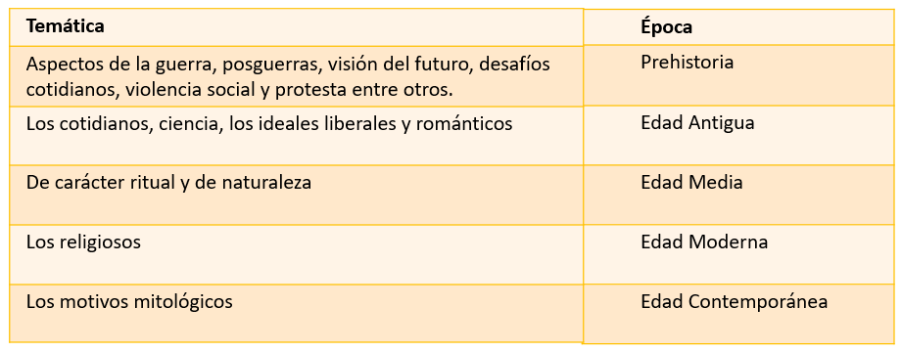
35.- Escribe en la línea los estilos o corrientes según su época:
Prehistoria: ____________________________________________
Edad antigua: ________________________________________________________________________________________________________________________________________________________________________________________________________________________________________________
Edad media: __________________________________________________________________________________________________________________________________________________________ __
Edad moderna: ________________________________________________________________________________________________________________________________ _______________________ __
Edad contemporánea: _________________________________________________________________________________________________________________________________________________________________________________________________________________________________________________________________________________________________________ ________ ______________________________

36.- Define los siguientes conceptos colocando su definición.
Quattrocento : ___ ____________________________________________________________ ________________________________________________________________________________________________________________________________________________________________
Cinquecento :___ _______________________________________________________________ ________________________________________________________________________________________________________________________________________________________________
Surrealismo : ___ _______________________________________________________________ ________________________________________________________________________________________________________________________________________________________________
Futurismo : ___ ________________________________________________________________ ________________________________________________________________________________________________________________________________________________________________
Posimpresionismo:__ ____________________________________________________________ ________________________________________________________________________________________________________________________________________________________________
37.- ¿Quién nombró el termino Expresionismo, para designar una serie de cuadros presentados en el salón de los independientes de París en 1901 en contraposición al impresionismo?
R= _______________________________________________

38.- El Expresionismo no fue un movimiento homogéneo, sino de gran diversidad estilística. se emplea la línea y los colores violentos de un modo temperamental y emotivo, simbólico, para reflejar sentimientos y estados anímicos. Defienden la libertad individual, la subjetividad, lo irracional, lo apasionado, los temas prohibidos. A continuación, menciona a los representantes de cada estilo:
Expresionismo modernista: _________________________________________________________
Expresionismo fauvista: ____________________________________________________________
Expresionismo cubista y futurista: ____________________________________________________
Expresionismo surrealista: __________________________________________________________
Expresionismo abstracto: ___________________________________________________________

39.- Menciona los artistas europeos y americanos que también son de estilo expresionista.
R= ________________________________________________________________________________________________________________________________________________________________

40.- Describe brevemente los siguientes estilos y menciona uno de sus representantes o artistas.
Cubismo : ___ ____________________________________________________________ ________________________________________________________________________________________________________________________________________________________________
Dadaísmo :___ _______________________________________________________________ ________________________________________________________________________________________________________________________________________________________________
Pop art : ___ _______________________________________________________________ ________________________________________________________________________________________________________________________________________________________________
Arte conceptual : ________________________________________________________________ ________________________________________________________________________________________________________________________________________________________________
Videoarte:__ ____________________________________________________________ ________________________________________________________________________________________________________________________________________________________________
41.- El minimalismo se desarrolló principalmente en el campo de __________ , ____________, __________ y___ ___ ________ . Se caracteriza por ser un estilo que no busca generar demasiadas emociones y sensaciones.

42.- Escribe dentro del paréntesis el inciso del concepto que corresponda a cada una de las definiciones que a continuación se presentan.
